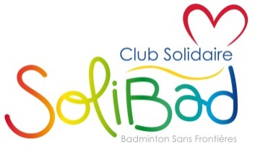

**Partenaire matériel du Maure Badminton Club**



**RECOMPENSES**

Chèques et lots divers

**CONVOCATIONS**

**Tirage au sort**

17 décembre 2019

**Sur la base du classement au**

**13 décembre 2019**

Les joueurs forfaits après le tirage au sort ne seront pas remboursés

Les convocations seront diffusées par mail à partir du 19 décembre et seront également disponibles sur notre site Internet

[www.maurebadmintonclub.fr](http://www.maurebadmintonclub.fr)

**CONTACT**

Anne-Laure GUEHENNEUC

06.24.99.25.57

[tournoismbc@gmail.com](mailto:tournoismbc@gmail.com)

[www.maurebadmintonclub.fr](http://www.maurebadmintonclub.fr)

Samuel HOCHARD

06.79.10.28.71

**TOURNOI REGIONAL SENIORS**

**Séries D et P**

Simples Dames et Hommes

### N°autorisation : 19.BRET.35/TI.L./009

**Dimanche 22 Décembre 2019**

#### Ensemble Sportif Calypso de Maure de Bretagne

Accueil et pointage à 8 h 30 à l’Ensemble Sportif Calypso de Maure-de-Bretagne. Début des matchs à 9 h.

**RESTAURATION**

Une buvette vous accueillera tout au long du tournoi vous proposant : sandwichs, boissons chaudes ou froides, gâteaux friandises, etc.

**C:\Users\Nonore\AppData\Local\Microsoft\Windows\Temporary Internet Files\Content.IE5\TZIZSWID\MC900437763[1].wmf**

**COMPETITION**

**Juge arbitre**

Jean- Charles ROUILLEE

**Séries**

D7/D8 – D9/P10 – P11/P12

**Tableaux**

Simple hommes et simple dames

**Limitation des inscriptions à 24 joueurs par série et par tableau.**

Le comité d’organisation se réserve le droit de clore les inscriptions avant la date limite dès que les tableaux seront complets.

**INSCRIPTION**

La feuille d’inscription et le règlement à l’ordre du

Maure Badminton Club,

sont à renvoyer à :

MAURE BADMINTON CLUB

Rue du Stade

35330 MAURE DE BRETAGNE

**Date limite d’inscription**

**11 décembre 2019**

**Tarif**

11€ par joueur

**(9€ d’inscription + 2€ de taxe tournois)**